Федеральная служба по надзору в сфере образования и науки (Рособрнадзор)

УПРАВЛЕНИЕ ПРАВОВОГО, ИНСТРУКТИВНОГО И АНАЛИТИЧЕСКОГО ОБЕСПЕЧЕНИЯ
Уп. Салоыя-С'ухврмскм, яМ, етр.1, Мпсюи, ШФ9<1 Телефон: «1«-(Я-15

И.о. декана филологического факультета федерального государственного бюджетного образовательного учреждения высшего профессионального образования «Санкт-Петербургский государственный университет»

23.03.2012 № 01-55-85/07-95 Е.П. Ивановой

На№
Университетская наб., д. 7-9, Санкт-Петербург, 199034

Уважаемая Екатерина Павловна!

Управление надзора и контроля за образовательными учреждениями и научными организациями Федеральной службы по надзору в сфере образования и науки (Рособрнадзор) рассмотрело Ваше обращение от 13.03.2012 № 01-04-196 и сообщает следующее.
Согласно пункту 6.1 статьи 9 Закона Российской Федерации от 10.07.1992 № 3266-1 «Об образовании» учебный план входит в состав основной профессиональной образовательной программы высшего профессионального образования, которая разрабатывается на основе соответствующего стандарта высшего профессионального образования, В связи с этим, содержание учебного плана определяется в рамках, установленных указанным стандартом. Ежегодное обновление основных образовательных программ предусмотрено пунктом 39 Типового положения об образовательном учреждении высшего профессионального образования (высшем учебном заведении), утвержденного постановлением Правительства Российской Федерации от 14.02.2008 № 71.
При этом, в соответствии с пунктом б статьи 32 Закона Российской Федерации от 10.07.1992 № 3266-1 «Об образовании» разработка и утверждение образовательных программ и учебных планов относится к компетенции самого образовательного учреждения..

.Е. Лебедев
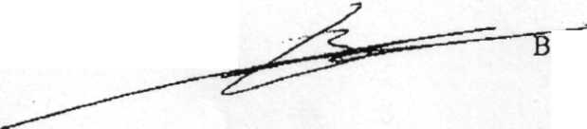
Начальник Управления надзора и контроля за образовательными учреждениями и научными организациями

И. Д. Лобанова 608-62-59

